Evaluación de configuraciones

Práctica 5 – Benchmarking

FDI - UCM

Iván Aguilera Calle – Daniel García Moreno

# UnixBench

## Ejecución

Inicialmente, comenzamos ejecutando el comando Run del paquete Byte-UnixBench, con tres repeticiones y con una sola repetición para los programas cuya ejecución sea más lenta:

./Run -i 3 -c 1

Tras la finalización del comando anterior hemos obtenido los siguientes resultados:

También hemos investigado algunos de los programas que componen UnixBench:

* **Whetstone:**
  + Este programa ejecuta 11 bucles, cada uno de los cuales ejecuta un tipo distinto de instrucciones (funciones trigonométricas, raíces cuadradas, logaritmos, matrices …). Al comenzar el programa se establece el número de veces que iterará cada bucle y cuando finalizan todos los bucles se calcula el rendimiento en MWIPS
  + Tipo de benchmark: sintético (mide el rendimiento de un componente individual de un computador).
  + Mide el rendimiento de un sistema.
  + La unidad de los resultados está en MWIPS (millones de instrucciones Whetstone por segundo). Una instrucción Whetstone es una instrucción de punto flotante promedio.
* **Dhrystone:**
  + Este test sirve para medir y comparar el rendimiento de los computadores. Se centra en el manejo de strings (string handling) y no realiza operaciones de punto flotante, tampoco realiza llamadas al sistema, usa pocas variables globales y ejecuta operaciones con punteros formado por 12 procedimientos incluidos en un bucle de medida.
  + Tipo de benchmark: sintético.
  + Intenta medir y comparar el rendimiento de los computadores.
  + La unidad de los resultados está en lps.
* **Hanoi: //PREGUNTAR**
  + Este otro programa ejecuta el clásico algoritmo de las torres de Hanoi y el objetivo es computar la medía de número de movimientos (PREGUNTAR // MIRAR).
  + Tipo de benchmark: //PREGUNTSAR
  + Mide el número medio de movimientos.
  + Unidades de los resultados
  + En este programa, el índice global de rendimiento (“index score”) se calcula de la siguiente manera

========================================================================

BYTE UNIX Benchmarks (Version 5.1.3)

System: debian: GNU/Linux

OS: GNU/Linux -- 3.2.0-4-amd64 -- #1 SMP Debian 3.2.63-2

Machine: x86_64 (unknown)

Language: en_US.utf8 (charmap="ANSI_X3.4-1968", collate="ANSI_X3.4-1968")

CPU 0: Intel(R) Core(TM) i5-4200U CPU @ 1.60GHz (4593.3 bogomips)

x86-64, MMX, Physical Address Ext, SYSENTER/SYSEXIT, SYSCALL/SYSRET

18:41:55 up 28 min, 2 users, load average: 0.05, 0.03, 0.05; runlevel

------------------------------------------------------------------------

Benchmark Run: dom abr 23 2017 18:41:55 - 18:50:55

1 CPU in system; running 1 parallel copy of tests

Dhrystone 2 using register variables 29909339.3 lps (10.0 s, 2 samples)

Double-Precision Whetstone 3531.3 MWIPS (9.9 s, 2 samples)

Execl Throughput 4054.2 lps (29.9 s, 1 samples)

File Copy 1024 bufsize 2000 maxblocks 1048009.0 KBps (30.0 s, 1 samples)

File Copy 256 bufsize 500 maxblocks 319012.0 KBps (30.0 s, 1 samples)

File Copy 4096 bufsize 8000 maxblocks 2491342.0 KBps (30.0 s, 1 samples)

Pipe Throughput 2119730.7 lps (10.0 s, 2 samples)

Pipe-based Context Switching 407332.0 lps (10.0 s, 2 samples)

Process Creation 11807.1 lps (30.0 s, 1 samples)

Shell Scripts (1 concurrent) 5780.4 lpm (60.0 s, 1 samples)

Shell Scripts (8 concurrent) 738.8 lpm (60.0 s, 1 samples)

System Call Overhead 2729796.5 lps (10.0 s, 2 samples)

System Benchmarks Index Values BASELINE RESULT INDEX

Dhrystone 2 using register variables 116700.0 29909339.3 2562.9

Double-Precision Whetstone 55.0 3531.3 642.1

Execl Throughput 43.0 4054.2 942.8

File Copy 1024 bufsize 2000 maxblocks 3960.0 1048009.0 2646.5

File Copy 256 bufsize 500 maxblocks 1655.0 319012.0 1927.6

File Copy 4096 bufsize 8000 maxblocks 5800.0 2491342.0 4295.4

Pipe Throughput 12440.0 2119730.7 1704.0

Pipe-based Context Switching 4000.0 407332.0 1018.3

Process Creation 126.0 11807.1 937.1

Shell Scripts (1 concurrent) 42.4 5780.4 1363.3

Shell Scripts (8 concurrent) 6.0 738.8 1231.3

System Call Overhead 15000.0 2729796.5 1819.9

========

System Benchmarks Index Score 1533.3

# IOzone

IOzone es un benchmark específico para medir el rendimiento de las operaciones de Entrada/Salida de los sistemas de ficheros, en concreto sobre la funciones read(), write(), rewrite(), fread(), fwrite()…

Comenzamos ejecutando el siguiente comando, el cual ejecuta el benchmark con un fichero de pruebas de 100MB

./iozone -s 100m

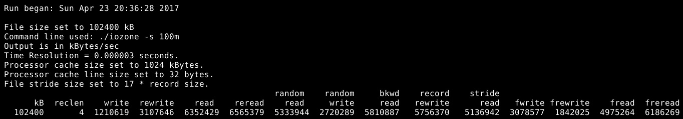

Seguimos ejecutando la siguiente orden añadiendo la opción -I, que sirve para decirle al benchmark que las operaciones de entrada/salida que realice vayan directamente al disco sin pasar por el buffer cache:

./iozone -I -s 100m

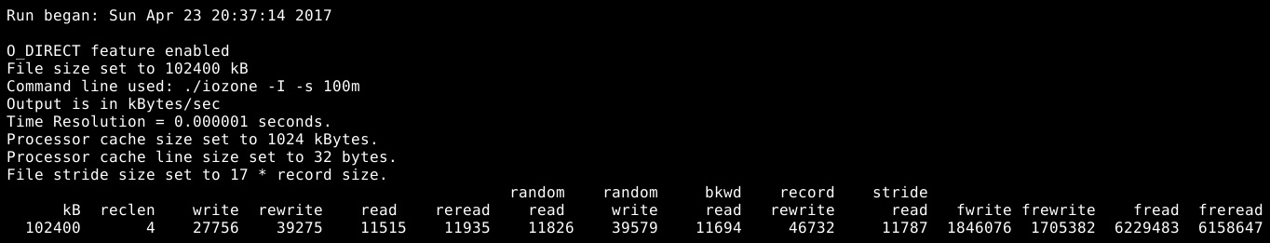

A diferencia del resultado del comando anterior, observamos que O_DIRECT está activado (por el -I). También observamos que el tiempo de resolución es de 0.000001s mientras que en el comando anterior fue de 0.000003s, siendo este tiempo 3 veces superior al actual. También se observa que la mayoría de los valores se ven decrementados, ya que al no enviar los datos a un buffer, estos tienen que someterse a las condiciones de arbitraje del bus de datos.

Por último, ejecutamos la siguiente orden añadiendo la opción -r 16k, que sirve para especificar el “record size” o tamaño de grabación (se realizan las operaciones sobre bloques de 16 Kilobytes) PREGUNTAAAR:

./iozone -I -s 100m -r 16k

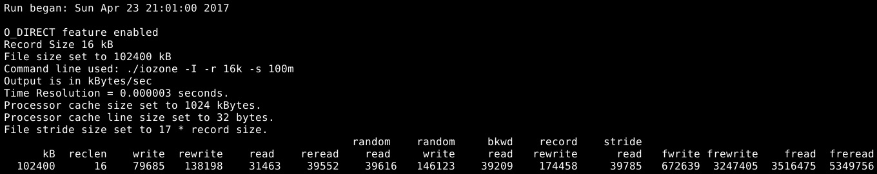

En este último comando el tiempo de resolución vuelve a ser el mismo que el tiempo de resolución de la ejecución del primer comando. Observamos que el record length ha aumentado de 4 a 16 KB, por lo que el fichero de 100MB se dividirá en trozos de 16 KB cada uno, y estos trozos son sobre los que se realizarán las operaciones de I/O, para su posterior medición. Entre otros, los valores de read, write aumentan ligeramente respecto a la prueba anterior ya que hemos aumentado el tamaño de los chunks que se envían a disco, sin llegar a sobrepasar los valores de la primera prueba, en la que no usábamos la opción -I.

# Iperf3